**Instrucciones:**

1.- Utiliza una hoja electrónica para calcular el resultado de las siguientes funciones. Supón que las Celdas C2 a G2 contienen los siguientes valores: C2=6, D2=2, E2=4, F2=3 Y G2=5

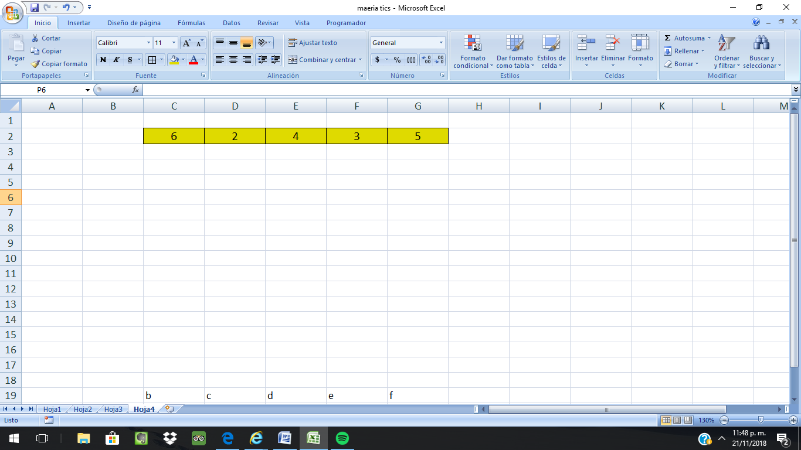

|  |  |
| --- | --- |
| **EJEMPLO** | **RESULTADO** |
| =ABS(-55) |  |
| =ATAN(1) |  |
| = COS(.056789) |  |
| =EXP(3) |  |
| =ENTERO(4.7896) |  |
| =LN(5.89764) |  |
| =POTENCIA (6,8) |  |
| =ALEATORIO() |  |
| =SENO(6.87232) |  |
| =RAIZ(8) |  |
| =PROMEDIO(C2:G2) |  |
| =CONTAR (C2:G2) |  |
| =MAX(C2:G2) |  |
| =MIN(C2:G2) |  |
| =SUMA(C2:G2) |  |

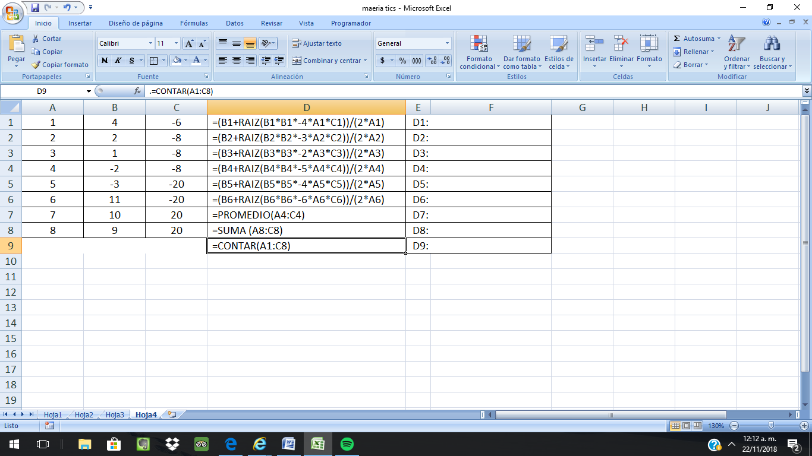2.- A partir de los siguientes datos, calcula el resultado de las fórmulas que se muestran a continuación:

3- Envía el documento a través de la Plataforma Virtual.

**Lista de Cotejo**

|  |
| --- |
| **Elementos** |
| Desarrollo de la actividad. |
| **Total 3 Puntos** |

**Envíalo a través de la Plataforma Virtual. Recuerda que el archivo debe ser nombrado:  Apellido Paterno_Primer Nombre_A_Calculos**